작성자: 2017180013 박지용

팀명 : 트레저 헌터

|  |  |  |  |
| --- | --- | --- | --- |
| 기간 | 03.22 ~ 03.28 | 지도교수 | (서명) |
| 이번주 할일 요약 | Fps요소 구현, 새로운 보스 구현 | | |

<상세 수행내용>

* 캐논슈터 총알을 구현하고 캐릭터의 애니메이션에 맞게 발사한다.

<총알 생성>

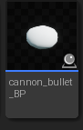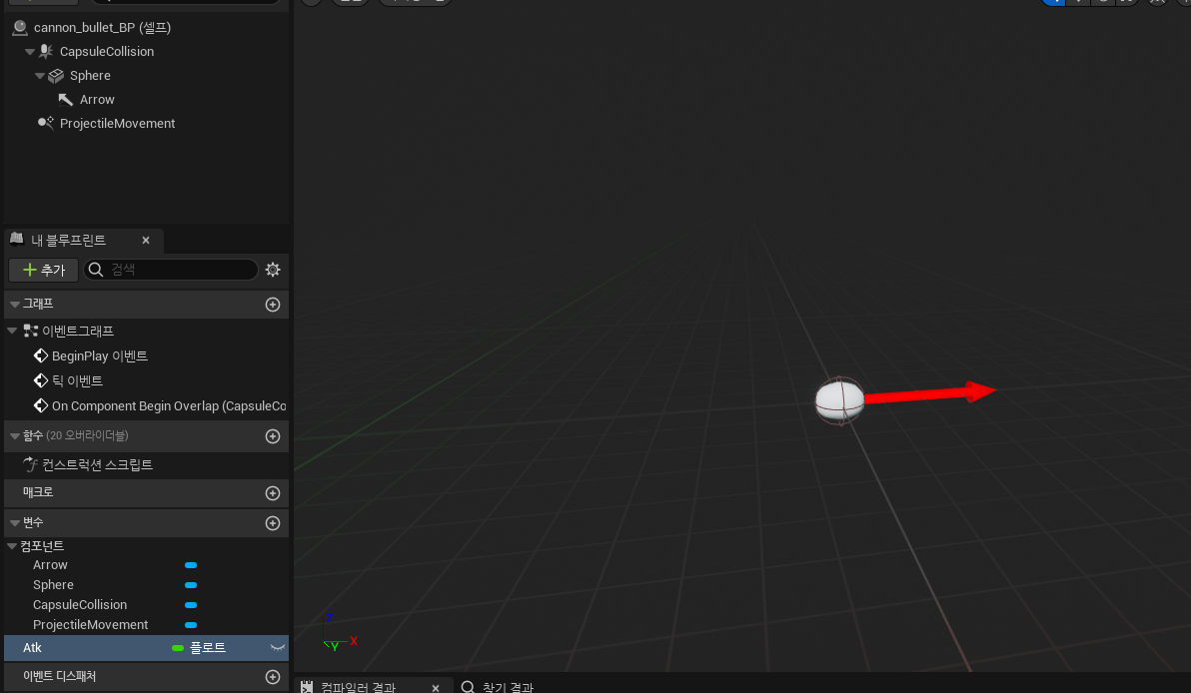

(총알) (총알 뷰포트)

<총알 발사부분>

* 대포 앞부분에 소캣을 만들어 그부분에서 총알이 나가게한다.

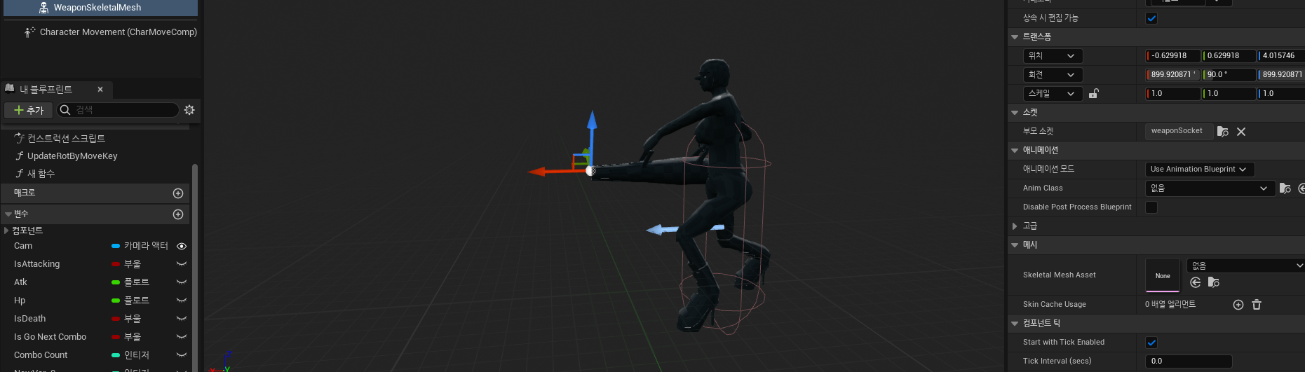

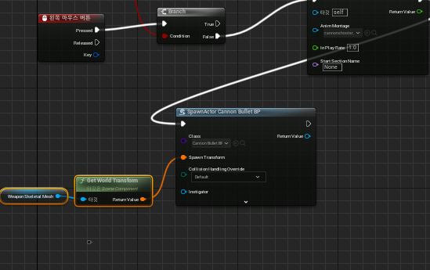

<보스>

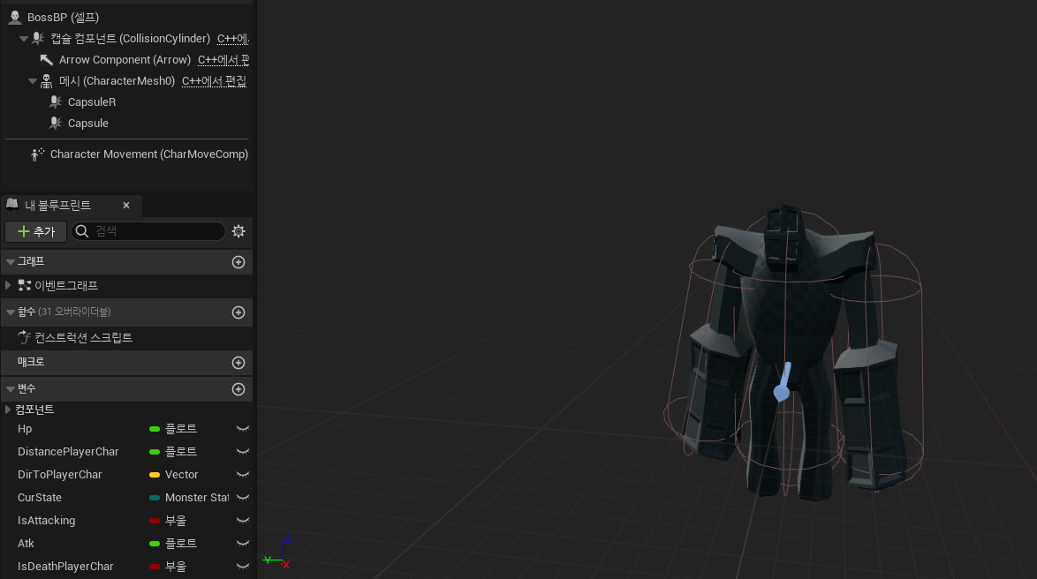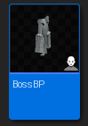

<보스몽타쥬>

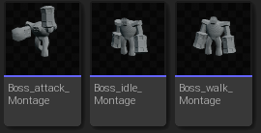

<보스 애니메이션 블루프린트>

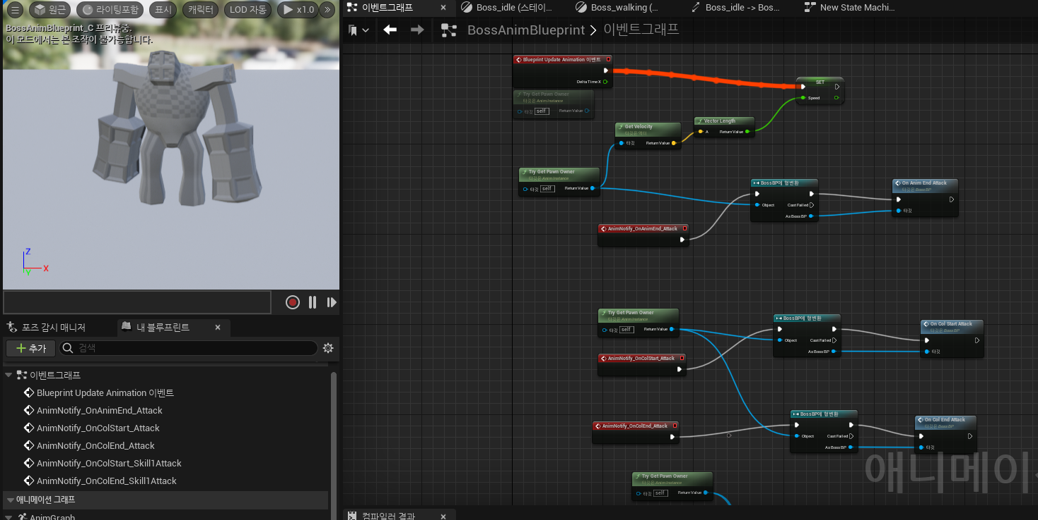

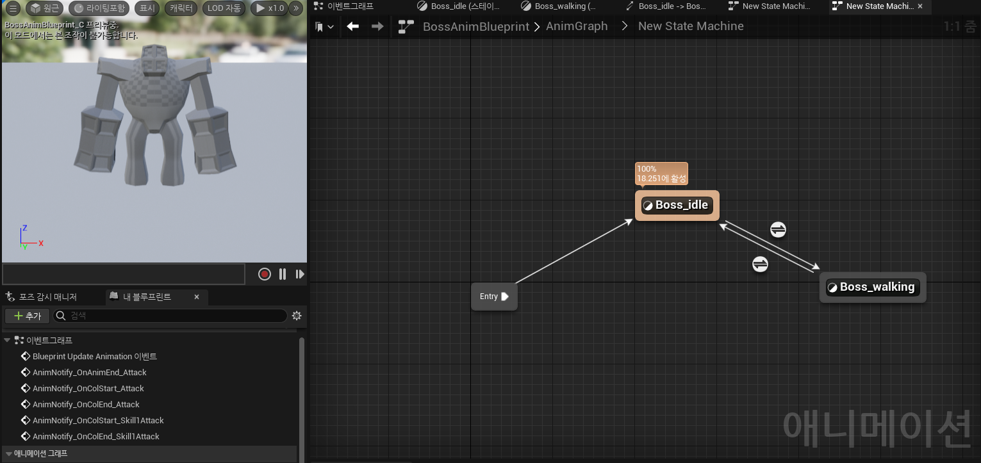

(에디터상)

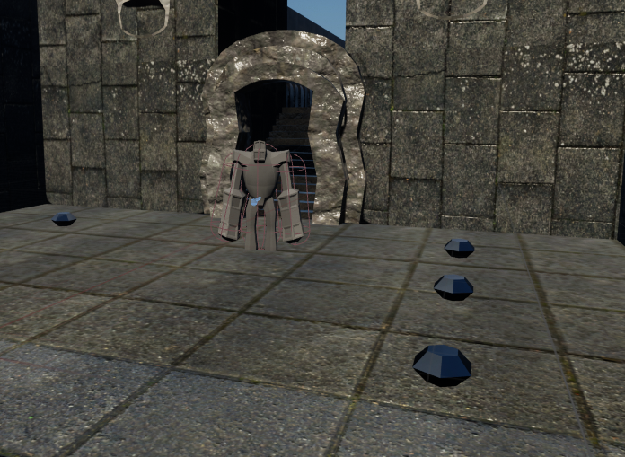

|  |  |
| --- | --- |
|  |  |
| 해결방안 |  |
| 다음기간 | 03.22 ~ 03.28 |
| 다음주 할일 | 아군ai 기능구현 |
| 지도교수 Comment | ... |